2019年全国职业院校技能大赛
赛项申报方案
一、赛项名称
（一）赛项名称
智能家居安装与维护
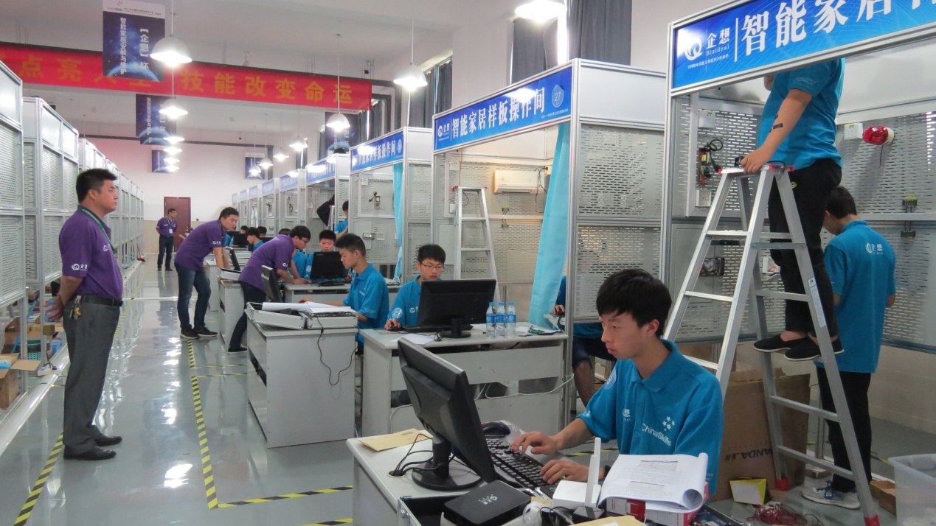
（二）压题彩照

（三）赛项归属产业类型
智能家居、智慧城市
（四）赛项归属专业大类/类
组别 | 专业类 | 专业代码 | 专业名称
中职 | 信息技术类 | 090100  090500  091200  091300 | 计算机应用  计算机网络技术  电子与信息技术  电子技术应用
- 赛项申报专家组
三、赛项目的

智能家居是通信技术、信息采集技术、人工智能和计算机软件技术相结合的网络应用。智能家居安装与维护大赛旨在培养中职学生在智能家居方面的学习能力、创新意识、实践能力和团队合作精神，提升综合创新应用设计水平和就业竞争力，帮助学生顺利实现由毕业生到企业所需人才的转变。通过竞赛促进深化校企合作，引领中职相关专业的教育教学改革与专业建设，引导专业教学方向调整，以适应产业和应用技术的发展趋势，提高创新应用人才的培养质量以及社会对中职专业人才的认可度，满足产业人才需求，从而促进相关技术和行业的发展。本赛项主要考察考查中职学生理解分析智能家居系统设计的能力，智能家居系统网络组建、智能家居设备配置、信息采集和处理应用技能掌握水平和职业能力，同时兼顾考查参赛学生的质量、效率、成本和规范意识。主要包括：团队工作能力、项目组织与时间管理能力、理解分析智能家居系统设计的能力、智能家居布线能力、智能家居设备配置与调试能力、服务器配置与应用能力、智能家居系统安全配置和防护能力、信息采集和处理能力、智能家居技术的应用实施能力、制作工程文档的能力等。
四、赛项设计原则
（一）公开、公平、公正。
（二）近年来，智能家居行业发展势头强劲，未来30年，随着电子通信技术、智能家居技术的快速发展，智能家居的应用将全面覆盖每一个家庭。在行业快速发展的现状下，社会上智能家居相关人才紧缺严重，行业的快速发展和人才不足已成为影响行业快速发展的重要因素之一。本赛项引领中职相关专业的教育教学改革与专业建设，引导专业教学方向调整，为行业培养适应行业的快速发展的人才。
（三）竞赛内容与专业知识要求对应表
专业职业能力要素 | 赛项能力要素
1、具备计算机硬件和软件系统的操作、管理、维护能力； | 1、具备服务器搭建，服务器管理软件使用，计算机操作，运维能力
2、掌握数据库应用系统的使用能力； | 2、服务器配置，数据库导入，安卓移动应用登录及注册相关软件使用
3、具备熟练的办公自动化软件应用能力； | 3、能使用绘图软件进行设备连线图以及拓扑图的绘制
4、具备网络的基本应用能力，局域网配置能力； | 4、具备配置路由交换能力，使智能家居系统联通
5、具备电子产品装配，仪器仪表使用能力； | 5、能对智能家居单品安装能力，具备万用表测量电路能力
6、工作工具的使用能力 | 6、能对智能家居安装工具包进行正常使用的能力

（四）比赛环境模拟实际应用环境，使得比赛内容更加直观、形象、贴近真实行业应用。

竞赛平台已成功服务多次竞赛，平台在学校普及率高、设备稳定性高、适用性强。并紧密结合行业发展趋势。

竞赛平台结合最新技术发展，紧密联系信息技术的发展趋势，引入多种传感器探测器，通过配置实现多样的联动方式达到高度自动化，更贴近实际的生活，以此作为技术的考核点，竞赛强调学生的实际动手和动脑能力。
五、赛项方案的特色与创新点

国务院2017年7月发布的《新一代人工智能发展规划》 中提出发展智能教育，“利用智能技术加快推动人才培养模式、教学方法改革，构建包含智能学习、交互式学习的新型教育体系。”人工智能技术在全球范围已逐步融入并改变着传统的课程体系、教学模式、教学设计、教学过程与测评等教学环节。

此次大赛以“创新、智能、物联未来世界”为口号，旨在积极响应当前全球科技发展的趋势与潮流，提高相关专业学生信息化技术应用、创新与设计的能力，促进信息化专业人才培养与产业发展方向和技术发展趋势的有机结合，能很大程度的促进学校的专业建设。

赛项内容包括智能家居操作间设备的搭建、无线传感网络搭建，嵌入式应用配置，从内容设计上不仅仅有传统的模拟应用，还利用实际的智能家居产品自己搭建一个真实的智能家居样板间，还原智能家居在家庭应用的整个场景。将智能家居真实的应用场景融入比赛整个环节。让学生不仅认识智能家居设备、对智能家居的应用场景有了更为全面的感知，并充分体现在实际应用中，真正的让学生学以致用，这也是学校教学的最终目标，同时也充分体现出此次大赛的特色和创新。
六、竞赛内容简介（须附英文对照简介）

智能家居安装与维护赛项响应全国职业院校技能大赛“校企合作、社会参与、充分开放”的办赛理念，旨在为中职院校搭建校企合作的平台，引导中职院校 “以赛促学、以赛促教、以赛促改”。竞赛分为四个部分，分别是：智能家居设备安装调试及应用配置、智能家居网关应用配置、智能家居移动终端软件应用配置和团队风貌及职业素养。

要求参赛选手根据给定的项目需求，完成传感器设备和执行控制设备的连接与配置、服务器的搭建与调试、数据的采集与执行设备的控制，客户端软件的开发与调试，使其根据传感器采集到的数据并和设置的阀值条件比较后智能的对执行设备进行控制。
Smart home installation and maintenance competition responses to the national tournament Vocational Skills Competition "school-enterprise cooperation, community involvement, and fully open" that’s the run game concept, aimed at to build a platform of networking professional school-enterprise cooperation for the vocational colleges guiding the professional school "using competition to promote learning to promote education, to promote reform." Competition is divided into four parts, namely: the smart home equipment installation and application configuration, the smart home gateway application configuration, the smart home mobile terminal software applications and team style and professionalism.
Requires contestants according to the needs of a given project, completing the connection and configuration control sensor devices and executing control equipment, wireless network set up and commissioning, data acquisition and implementation of equipment, making the valve according to the data collected by sensors and settings intelligent control device after the implementation of the value of the condition comparison.
七、竞赛方式（含组队要求、是否邀请境外代表队参赛）
竞赛以团队方式进行，每支参赛队由3名选手组成，须为同校在籍学生，其中队长1名，性别和年级不限，可配2名指导教师。比赛时间为3小时。参赛选手为2019年在籍的中职学生，性别不限，年龄18周岁以下（含18周岁）。
竞赛分预赛和决赛两个阶段。预赛由各省、自治区、直辖市，各计划单列市以及新疆建设兵团等有关部门自行组织，决赛由全国职业院校技能大赛组委会统一组织。
参赛规模。决赛参赛队由各省、自治区、直辖市，各计划单列市以及新疆建设兵团等有关部门推荐，根据决赛队数量决定是否分组进行。
本赛项邀请台湾院校代表参赛。
八、竞赛时间安排与流程
1.竞赛限定在3小时内进行，时间为9：00-12：00。
2.具体流程如下：
08:00-08:10 | 人员签到
08:10-08:50 | 选手抽签并入场
08:50-09:00 | 参赛代表队就位并领取竞赛任务
09:00-12:00 | 正式竞赛
12:00-12:40 | 现场记录后参赛代表队离场
12:00-14:00 | 封场，接受申诉和仲裁
14:00-21:00 | 执裁和评分
21:00后 | 竞赛结果上传数据库

九、竞赛试题
本赛项自开办以来，历年积累了大量的题库资源，2015、2016、2017每年都新开发10套竞赛题库。
- 智能家居设备安装调试及应用配置
本部分要求完成智能家居设备的安装、配置以及调试，实现如下样品间电器布局图的效果。
说明：样板间里所有涉及220V强电部分都已经安装完毕，选手仅需针对弱电接线。
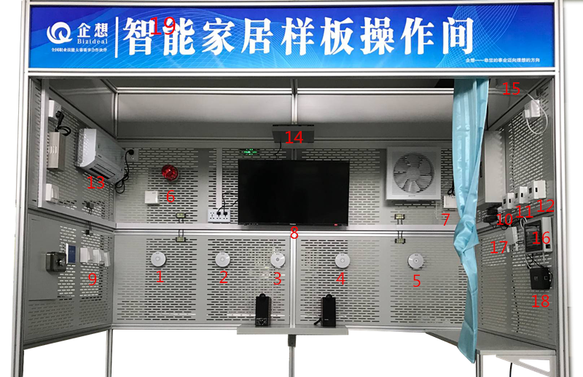
图1-1 样板间电器布局图
- 设备配置
- 请根据“桌面\竞赛资料\样板间”文件夹中的“配置要求”，使用智能家居应用配置软件，配置对应的传感器设备和控制设备。
- 应用智能家居应用配置软件，对设备进行“配置”，同时通过对终端节点的配置完成整个智能家居无线网络的搭建。
- 设备安装
按照样板间电器布局图将以下设备安装至指定位置并固定，完成设备供电。
表1-1 设备列表
序号 | 设备名称
1 | 温湿度传感器
2 | 光照传感器
3 | 烟雾传感器
4 | 燃气传感器
5 | CO₂传感器
6 | PM2.5传感器
7 | 气压传感器
8 | 人体红外传感器
9 | LED射灯
10 | 电动窗帘
11 | 电视、空调、DVD
12 | 换气扇
13 | 报警灯
14 | 门禁系统
15 | 可视对讲系统
16 | 安防监控系统
17 | 智能语音系统
18 | 人脸识别系统
19 | 智能网关
20 | 无线路由器
21 | 云端服务器

- 设备连接与调试
连线设备的电源线确认无误后通电运行，并进行设备调试。
- 软件调试
（1）根据配置表完成智能家居样板间中云端服务器的配置。
（2）完成对无线路由器的配置。
（3）所有结果通过终端接入配置好的无线网络，结合第二部分与第三部分的软件，进行智能采集和智能操作控制。
- 智能家居网关应用配置
要求完成智能家居网关与协调器、路由器的连接，以及网关移植，即：按要求使用智能家居虚拟软件调试并完成整个智能家居网关的应用配置。
说明：虚拟机登录及提升权限的密码是bizideal，两个动态链接库SmartHomeGateway-X86.so、SmartHomeGateway-ARM.so存放于虚拟机桌面上的“\考试资料”文件夹中。
1.界面实现
（1）登录应用程序后进入配置界面，效果如图2-1，单击配置按钮分别对串口和板号进行配置。
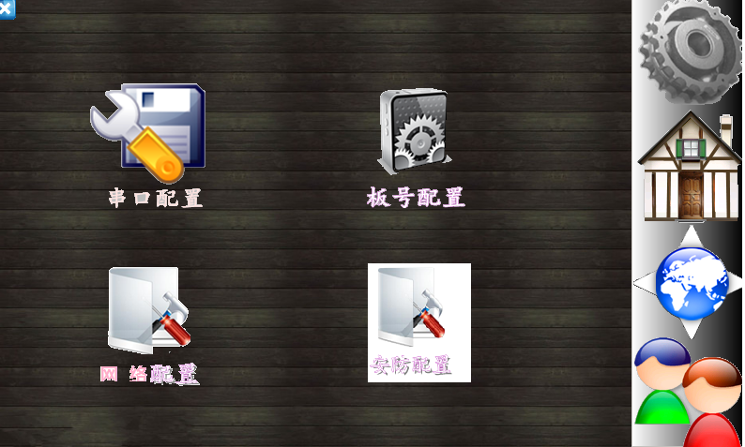
图2-1 配置界面效果图
（2）单击串口配置，进入图2-2界面，对串口号，波特率，数据位，校验位，进行配置，配置完成后，单击确定完成配置。并将结果存于“桌面\竞赛结果\智能网关”文件夹中，命名为智能网关串口配置.png。
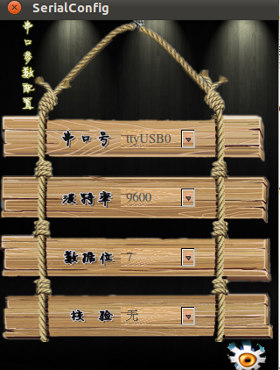
图2-2 串口配置界面
（3）单击图2-1中的板号配置，进入如图2-3所示的板号配置界面。
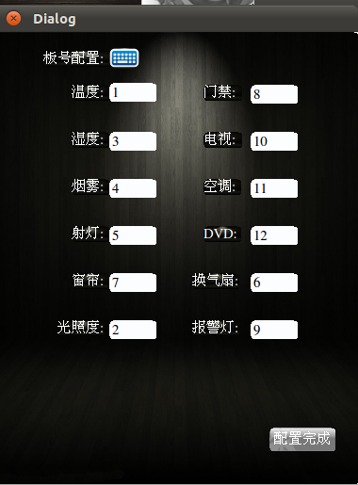
图2-3 板号配置界面
根据实际安装的各个传感器节点的板号进行配置，并将结果存于“桌面\竞赛结果\智能网关”文件夹中，命名为智能网关板号配置.png。
（4）单击图2-1中的网络配置，进入配置界面，如图2-4对IP及端口配置，“完成”按钮实现与服务器的连接。
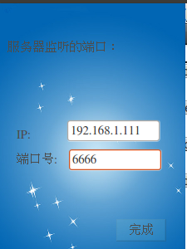
图2-4 网络配置
并将结果存于“桌面\竞赛结果\智能网关”文件夹中，命名为智能网关网络配置.png。
2.数据采集
单击如图2-1中 图片进入智能家居控制界面。进入数据采集及实时显示界面，如图2-5所示。
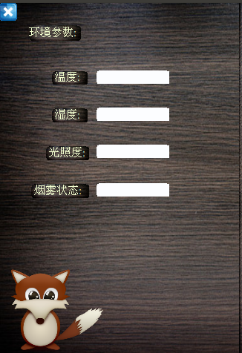
图2-5 数据采集界面
（1）完成温度参数的采集，并将温度值实时显示。
（2）完成湿度参数的采集，并将湿度值实时显示。
（3）完成光照度参数的采集，并将光照值实时显示。
（4）完成烟雾参数的采集，并将烟雾值实时显示。
并将结果存于“桌面\竞赛结果\智能网关”文件夹中，命名为环境参数.png。
3.控制功能实现
单击如图2-1中图片 进入智能家居控制界面。如图2-6所示的界面，单击各个设备的控制按钮，实现对样板间中的器件的控制。
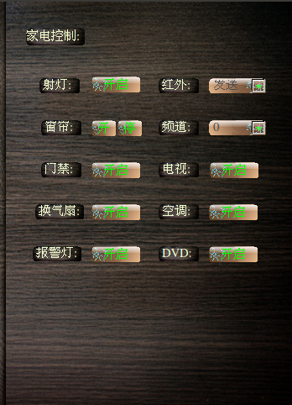
图2-6 控制界面
如图2-6所示，分别实现对射灯、窗帘、门禁、换气扇、报警灯、电视机、空调和DVD电器进行开启和关闭控制。

4.智能家居模拟应用配置
实现智能家居应用中各种模式，如智能安防模式，要求如下:
单击安防配置，进入配置界面，图2-7所示。
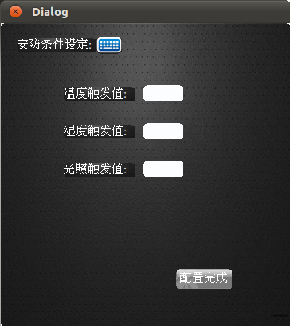
图2-7 安防配置界面
将触发值设置完成后，程序将进入安防模式，当其中的某一个值超出设定值后，触发报警器发出警报。

5.网关移植
将实现的智能家居模拟应用制作成镜像，用USB方式（使用Minitools软件）将镜像移植到网关上，并能够正常运行。
- 智能家居移动终端软件应用配置
要求完成移动端通过网络控制设备、实现界面及网络应用配置，并利用智能家居虚拟软件完成软件的调试工作。
1.界面实现
（1）完成用户登录界面功能。
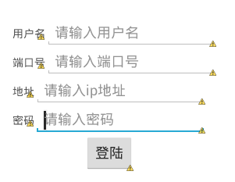
（2）完成网络参数的配置。
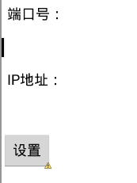

（3）完成主要显示及控制功能界面功能。
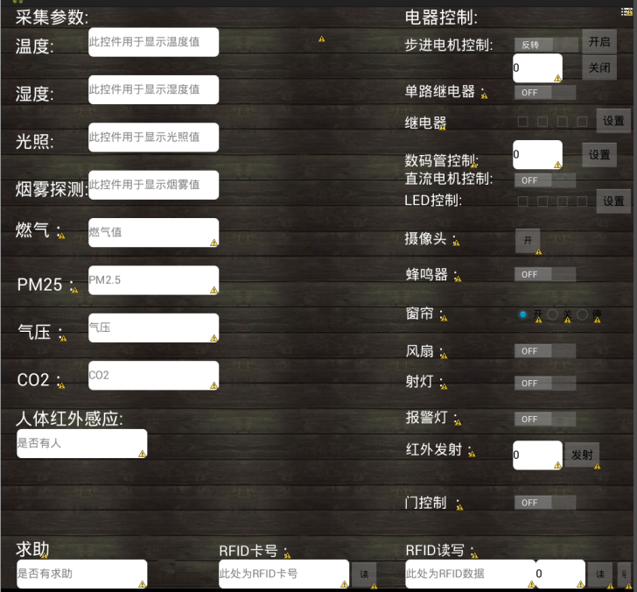
说明:登陆界面中的账号和密码都默认设置为：“admin”；网络参数默认为IP为192.168.1.254，端口号为88；

2.网络连接
实现socket网络连接功能，通过指定IP地址及端口号与服务器建立连接。

3.数据采集
完成网络连接后，实现数据采集及实时显示并将结果保存至桌面上竞赛成果文件夹中。
（1）完成温度参数的采集，并将温度值实时显示。
（2）完成湿度参数的采集，并将湿度值实时显示。
（3）完成光照度参数的采集，并将光照值实时显示。
（4）完成烟雾参数的采集，并将烟雾值实时显示。
（5）完成燃气参数的采集，并将燃气值实时显示
（6）完成人体感应传感器参数的采集，并将值实时显示。
（7）完成PM2.5传感器的采集，并将状态实时显示。
（8）完成气压传感器的采集，并将状态实时显示。
（9）完成CO₂传感器的采集，并将状态实时显示。
4.控制功能实现
（1）窗帘模块控制功能
通过单击界面中的窗帘控制按钮，实现控制样板间中窗帘的开启和关闭。

（2）灯光控制功能
通过单击界面中的灯光控制按钮，实现控制样板间中射灯的开启和关闭。

（3）排风扇控制
通过单击界面中的风扇控制按钮，实现控制样板间中的排风扇的开启和关闭。

5.智能家居模拟应用配置
实现智能家居应用中一般模式，例如安防模式，要求如下:当人体感应传感器感应到有人入侵时，触发报警器发出警报，并将入侵信息发送到移动端。
十、评分标准制定原则、评分方法、评分细则

(一)评分标准的制定原则
竞赛评分严格按照公平、公正、公开的原则，评分标准注重考察参赛选手以下三个方面的能力和水平：
传感器设备和执行控制设备的安装、调试与应用、条件配置与软件代码编写的正确性、规范性和合理性；
相关文档的准确性与规范性；
团队风貌、团队协作与沟通、组织与管理能力
(二)评分方法
参赛队成绩由裁判组统一评定；
采取分步得分、错误不传递、累计总分的积分方式，分别计算环节得分，不计参赛选手个人得分；
在竞赛过程中，参赛选手如有不服从裁判判决、扰乱赛场秩序、舞弊等不文明行为的，由裁判长按照规定扣减相应分数，情节严重的取消比赛资格，比赛成绩记0分；
评分采用现场评分法，当职裁判依据裁判分工职责表，进行模块评判；各组裁判单独评判。
竞赛评分细则按照本竞赛规程在竞赛开始7天之前由执行委员会制定。

(三)评分细则
比赛成绩满分为100分，其中智能家居移动终端软件应用配置20分，智能家居网关应用配置30分，智能家居设备安装调试及应用配置45分，团队风貌及职业素养5分。

(四)成绩产生流程
赛前建立健全相关组织机构，杜绝舞弊。成立裁判小组（至少2人为一组），防止裁判营私舞弊。
为确保本次竞赛的公平公正，赛项专家组与裁判组就成绩的产生制定了严格的程序：一是赛前的二个抽签环节；二是竞赛过程监考和过程性评分环节；三是赛后的结果性评判环节；四是成绩的汇总及核查环节。裁判组负责竞赛过程评分和结果性评分，由裁判长负责竞赛全过程；裁判员提前报到，报到后所有裁判的手机全部上缴并统一保管，直至评分结束发还，通过封闭管理，保证竞赛的公正公平。
比赛当天上午8点30分起各参赛队按照前一天抽取的抽签顺序在比赛现场抽取工位号后由监考人员带到对应工位。参赛队员根据现场设备清单检查设备，并在设备确认单上签字。现场抽签由督导组负责，抽签结果由裁判长封存。
竞赛现场有裁判员和监考员两支队伍，分工明确。根据现场环境，每位裁判对应1-2位监考，每位监考对应2组选手。监考负责与参赛队伍的交流沟通及试卷等材料的收发，裁判员负责设备问题确认和现场执裁。由于工位系临时抽签，杜绝了提前联系的可能，以确保监考的公平。
比赛当天上午9点，由裁判长负责宣布比赛开始，选手进行答题，时长3个小时。
整个过程中，监考人员负责监督参赛队伍有无违纪行为。每位裁判员负责2-3个工位的团队风貌分的现场执裁。如果参赛选手发现设备故障，由裁判员确认后联系设备赞助商的现场工程师解决。
竞赛结束时间为中午12点，由裁判长宣布比赛结束，选手停止答题，由承办院校提供摄影师进行现场拍照，拍照分为两部分内容：比赛现场保留和参赛队员身份保留。待所有试卷收齐和现场确认完成，监考人员和参赛队伍离场，现场封闭。
监考人员负责试卷收集。裁判员负责收齐2个参赛队伍的试卷和团队风貌分的评分表并上交汇总。
裁判执裁从下午2点开始，需经过两小时的申诉期，裁判长宣布现场启封开始执裁工作，执裁过程将裁判员分为四组：有1组负责成绩汇总统计；1组负责智能家居设备安装调试以及应用配置部分的评分；1组负责智能家居嵌入式网关应用软件配置部分的评分；1组负责智能家居移动终端软件应用配置的评分。裁判长负责现场协调和监控。
执裁过程中，智能家居设备安装调试以及应用配置部分每工位由五位裁判员共同评分，由小组长负责裁定成绩一致方提交到成绩统计组，统计组再次核对每小题的得分并输入电脑汇总产生每工位的对应成绩。
所有组的执裁工作完成。裁判长启封各组对应的工位号，核对每工位对应的参赛队伍，并根据奖项确认队伍名称形成成绩一览表，由裁判长和监督组长签字确认。

十一、奖项设置
本赛项奖项设团体奖。竞赛团体奖的设定为：一等奖占参赛队伍的10%，二等奖占参赛队伍的20%，三等奖占参赛队伍的30%。
获得一等奖的指导教师由组委会颁发优秀指导教师证书。

十二、技术规范

《民用建筑电气设计规范》JGJ/T16-92
《低压配电设计规范》 GB50054-95

《安全防范工程技术规范》 GB50348-2004
《环境空气质量标准》GB3095-2012

《声环境质量标准》GB3096－2008

《建筑照明设计标准》GB50034-2013

《配电系统电气装置安装工程施工及验收规范》DL/T 5759-2017

《安全防范工作程序与要求》GA/T 75-1994

《民用建筑工程室内环境污染控制规范

》GB 50325-2010

《温室控制系统设计规范》JB/T 10306-2013

《环境监测质量管理技术导则》HJ 630-2011
十三、建议使用的比赛器材、技术平台和场地要求
- 比赛器材
序号 | 设备名称 | 子项名称 | 单位 | 数量
1 | 智能家居实训系统设备 | 智能家居样板操作间 | 套 | 1
2 |  | 智能网关 | 套 | 1
3 |  | 智能家居应用套件 | 套 | 1
4 |  | 嵌入式移动教学套件 | 套 | 1
5 | 智能家居演示平台软件V1.2 | 智能家居应用配置软件 | 套 | 1
6 |  | 智能家居网关应用控制平台 | 套 | 1
7 |  | 云端服务器软件 | 套 | 1
8 |  | 智能家居移动端软件 | 套 | 1

- 竞赛技术平台标准
一套需要能搭建出智能家居应用系统，能够进行传感节点、传感器、执行器、智能网关、移动端软件进行灵活搭配，防空板样板间及真实传感器件和家用电器，实现环境监控及智能家居系统的安装、调试、故障排除和编程等考核。
能够进行基本的安装调试考核。
整个系统的占地面积应不大于15M²，高度应不高于2.5M。
- 竞赛场地和环境标准
竞赛场地应为地面平整、明亮、通风的室内场地，场地面积应不小于2000 M²，场地净高应不低于3.5m。
每个竞赛工位应能够提供独立的电源，其供电负荷不小于3 kw，且含安全的接地保护。
每个竞赛工位应提供性能完好的智能家居应用技术综合平台，网孔板支架和电脑3台，智能家居套件，安装竞赛所需的相关软件。

十四、安全保障
场地及消防设施：竞赛现场须符合消防安全要求。
线路布置：竞赛现场网线、电源线以及其他线路应符合安全布线要求。
采光与通风：竞赛现场需通风良好、照明需符合教室采光规范。
参赛人员安全：竞赛期间参赛人员（含指导和领队）集中住宿、饮食安全。

十五、经费概算
序号 | 项目阶段 | 资金用途 |  | 费用
1 | 方案论证 | 专家论证会议 |  | 6
2 | 赛前准备 | 模拟题开发 |  | 8
 |  | 全国说明会 | 面授约2场 | 2
 |  | 全国说明会 | 网络约2场 | 2
3 | 比赛现场 | 场内活动 | 比赛用设备 | 厂商赞助
 |  |  | 设备运输、安装调试 | 7
 |  |  | 现场环境布置及奖品 | 6
 |  |  | 出题，监考和裁判 | 8
 |  | 场外 | 教师学生论坛 | 2
 |  | 活动 | 媒体宣传报道 | 2
4 | 比赛总结 | 总结研讨会 |  | 2
小计(单位：万元) |  |  |  | 45万

十六、比赛组织与管理
通信行业职业技能鉴定指导中心整体负责赛项组织筹备工作；负责竞赛方案与赛题设计、赛项命题专家遴选、赛项裁判专家遴选等；
承办院校：负责提供赛项场地并协调搭建赛场环境；负责接待赛项参赛院校师生、赛项专家和相关领导；
承办企业：负责提供、安装赛项所需设备并提供现场技术支持；协助完成赛项方案与赛题设计。

十七、教学资源转化建设方案
本大赛的设备和技术来自于当前智能家居行业前沿企业，反映了当前智能家居行业最新成果和技术趋势。大赛所涉及的教学资源转化有利于提高中职相关专业（如网络工程、计算机网络、自动化、通信等专业）的教育装备水平，完善课程体系建设，提高师资队伍水平，提升教育质量，培养具有适应行业需求和就业竞争力的中职毕业生。大赛的教学资源拟从以下几方面进行转化建设：

1. 师资培训
结合国家技能大赛、行业技能鉴定要求、教育教学需求，邀请行业技能考核专家、企业技术专家、中高职教学能手为师资培训讲师，挑选具备有承办场所及设备的多家院校或企业，成立国家级或省市级的师资培训基地，定期举办师资培训班。

2. 教材开发
以国家示范校、行业专家、企业专家为班底成立教材开发团队，整合国内外行业发展动向，结合各学校师资、实训设备、实习单位实际情况，更新现有智能家居实践教材的内容。

3. 教学资源包开发
赛后汇总整个赛项的视频、语音、书面材料，并进行进一步整理和整合，完成后汇总至大赛组委会，通过大赛网站进行教学资源包的共享。

4. 竞赛题库开发
通过汇总2015年、2016和2017年国赛、各省市赛的样题及试题、通过向院校征集试题和专家命题等形式，以专家组、国家示范校、行业专家、企业专家为班底成立题库开发团队，参照行业规范，完善现有的技能操作试题库。

5.“现代学徒制-创新创业定向班”的打造和推广
通过行业需求及历年省市赛及国赛参赛选手的学习基础，开发智能家居行业人才培养方案和课程体系，开设“现代学徒制-创新创业定向班”，推动行业和教学无缝对接，帮助学生创立智能家居销售及安装工程公司，推动就业创业。
表1 教学资源转化时间表
序号 | 时间点 | 事项 | 说明 | 备注
1 | 2018.8—2019.5 | 师资培训 | 合作企业、院校联手实施 | 已累计开设20多场，参加培训教师200多人次；每2周举办1次。
2 | 2018.8—2019.2 | 教材开发 | 专家组牵头、联合金牌院校和企业实施 | 已出版7本；计划在2019年2月前继续出版3本。
3 | 2018.8—2019.3 | 教学资源包开发 | 专家组牵头、联合代表院校和企业实施 | 已完成50多个案例开发；目前应用学校15所，2019年3月前累计达到30所。
4 | 2019.1—2019.3 | 竞赛题库开发 | 专家组 | 已完成26套题目积累；今年继续完成10套赛题。
5 | 2018.9—2019.6 | 定向班推广 | 专家组与合作企业 | 目前已有30所学校；计划在时间点增加10所学校。

十八、筹备工作进度时间表
序号 | 项目阶段 | 活动名称 |  | 时间
1 | 方案论证 | 专家研讨会议 |  | 2018年12月到2019年2月（每月组织一次，包括见面会议或者网络会议）
2 | 赛前准备 | 模拟题开发 |  | 2019年3月初完成
 |  | 全国说明会 |  | 2019年3月到5月中旬（平均每个星期一场）
 |  |  |  | 2019年3月到5月间（根据需要进行安排）
3 | 比赛现场 | 场内活动 | 比赛用设备 | 2019年4月底所有设备准备完毕。5月下旬，比赛前5天安装就位。
 |  |  | 设备安装调测 | 2019年5月初所有设备第一次调测完毕。5月中，第二次调测完毕。5月底，安装到现场后第三次调测完毕。
 |  |  | 出题，监考，裁判 | 2019年4月底专家、监考、出题人员就位，并培训完毕。封闭出题形成题库。大赛期间监考和判题。
 |  |  | 教师和学生活动 | 2019年5月初方案出台。
 |  |  | 媒体宣传报道 | 2019年5月中，媒体宣传策划方案准备完毕。

十九、裁判人员建议

序号 | 专业技术方向 | 知识能力要求 | 执裁、教学、工作经历 | 专业技术职称  （职业资格等级） | 人数
1 | 计算机技术 | 熟悉JAVA开发 | 有过省赛及以上执裁经历，专业技术证书高级或中级职称以上 | 中级（高级工证书） | 6
2 | 网络/物联网 | 熟悉传感网技术 | 有过省赛及以上执裁经历，专业技术证书高级或中级职称以上 | 中级（高级工证书） | 6
3 | 通信与信息系统 | 熟悉网络通信技术 | 有过省赛及以上执裁经历，专业技术证书高级或中级职称以上 | 中级（高级工证书） | 6
裁判总人数 | 18

二十、赛题公开承诺
承诺保证于开赛1个月前在大赛网络信息发布平台上（www.chinaskills-jsw.org)公开全部赛题。

二十一、其他

